法学院召开2018级秋季留学生新生见面会
文／法学院留学生办公室
2018年9月，法学院共迎来了33名留学生新生，其中包括5名全中文授课插班生，28名法学（国际法方向）全英文授课学生。在为期一周的迎新活动中，法学院留学生新生与各学院留学生新生一起参加了新生入学教育讲座系列活动，包括国际生安全法制教育、心理健康教育、新生缴费须知、公寓入住须知、签证及出入境知识须知、中国刑法及刑事诉讼法介绍、国际生行为规范解读、国际生学籍及教务管理规定等。学生们表示，参加以上始业教育活动、了解相关学校管理规定、中国基本法律知识等对初入大学校门的他们来说非常有帮助。
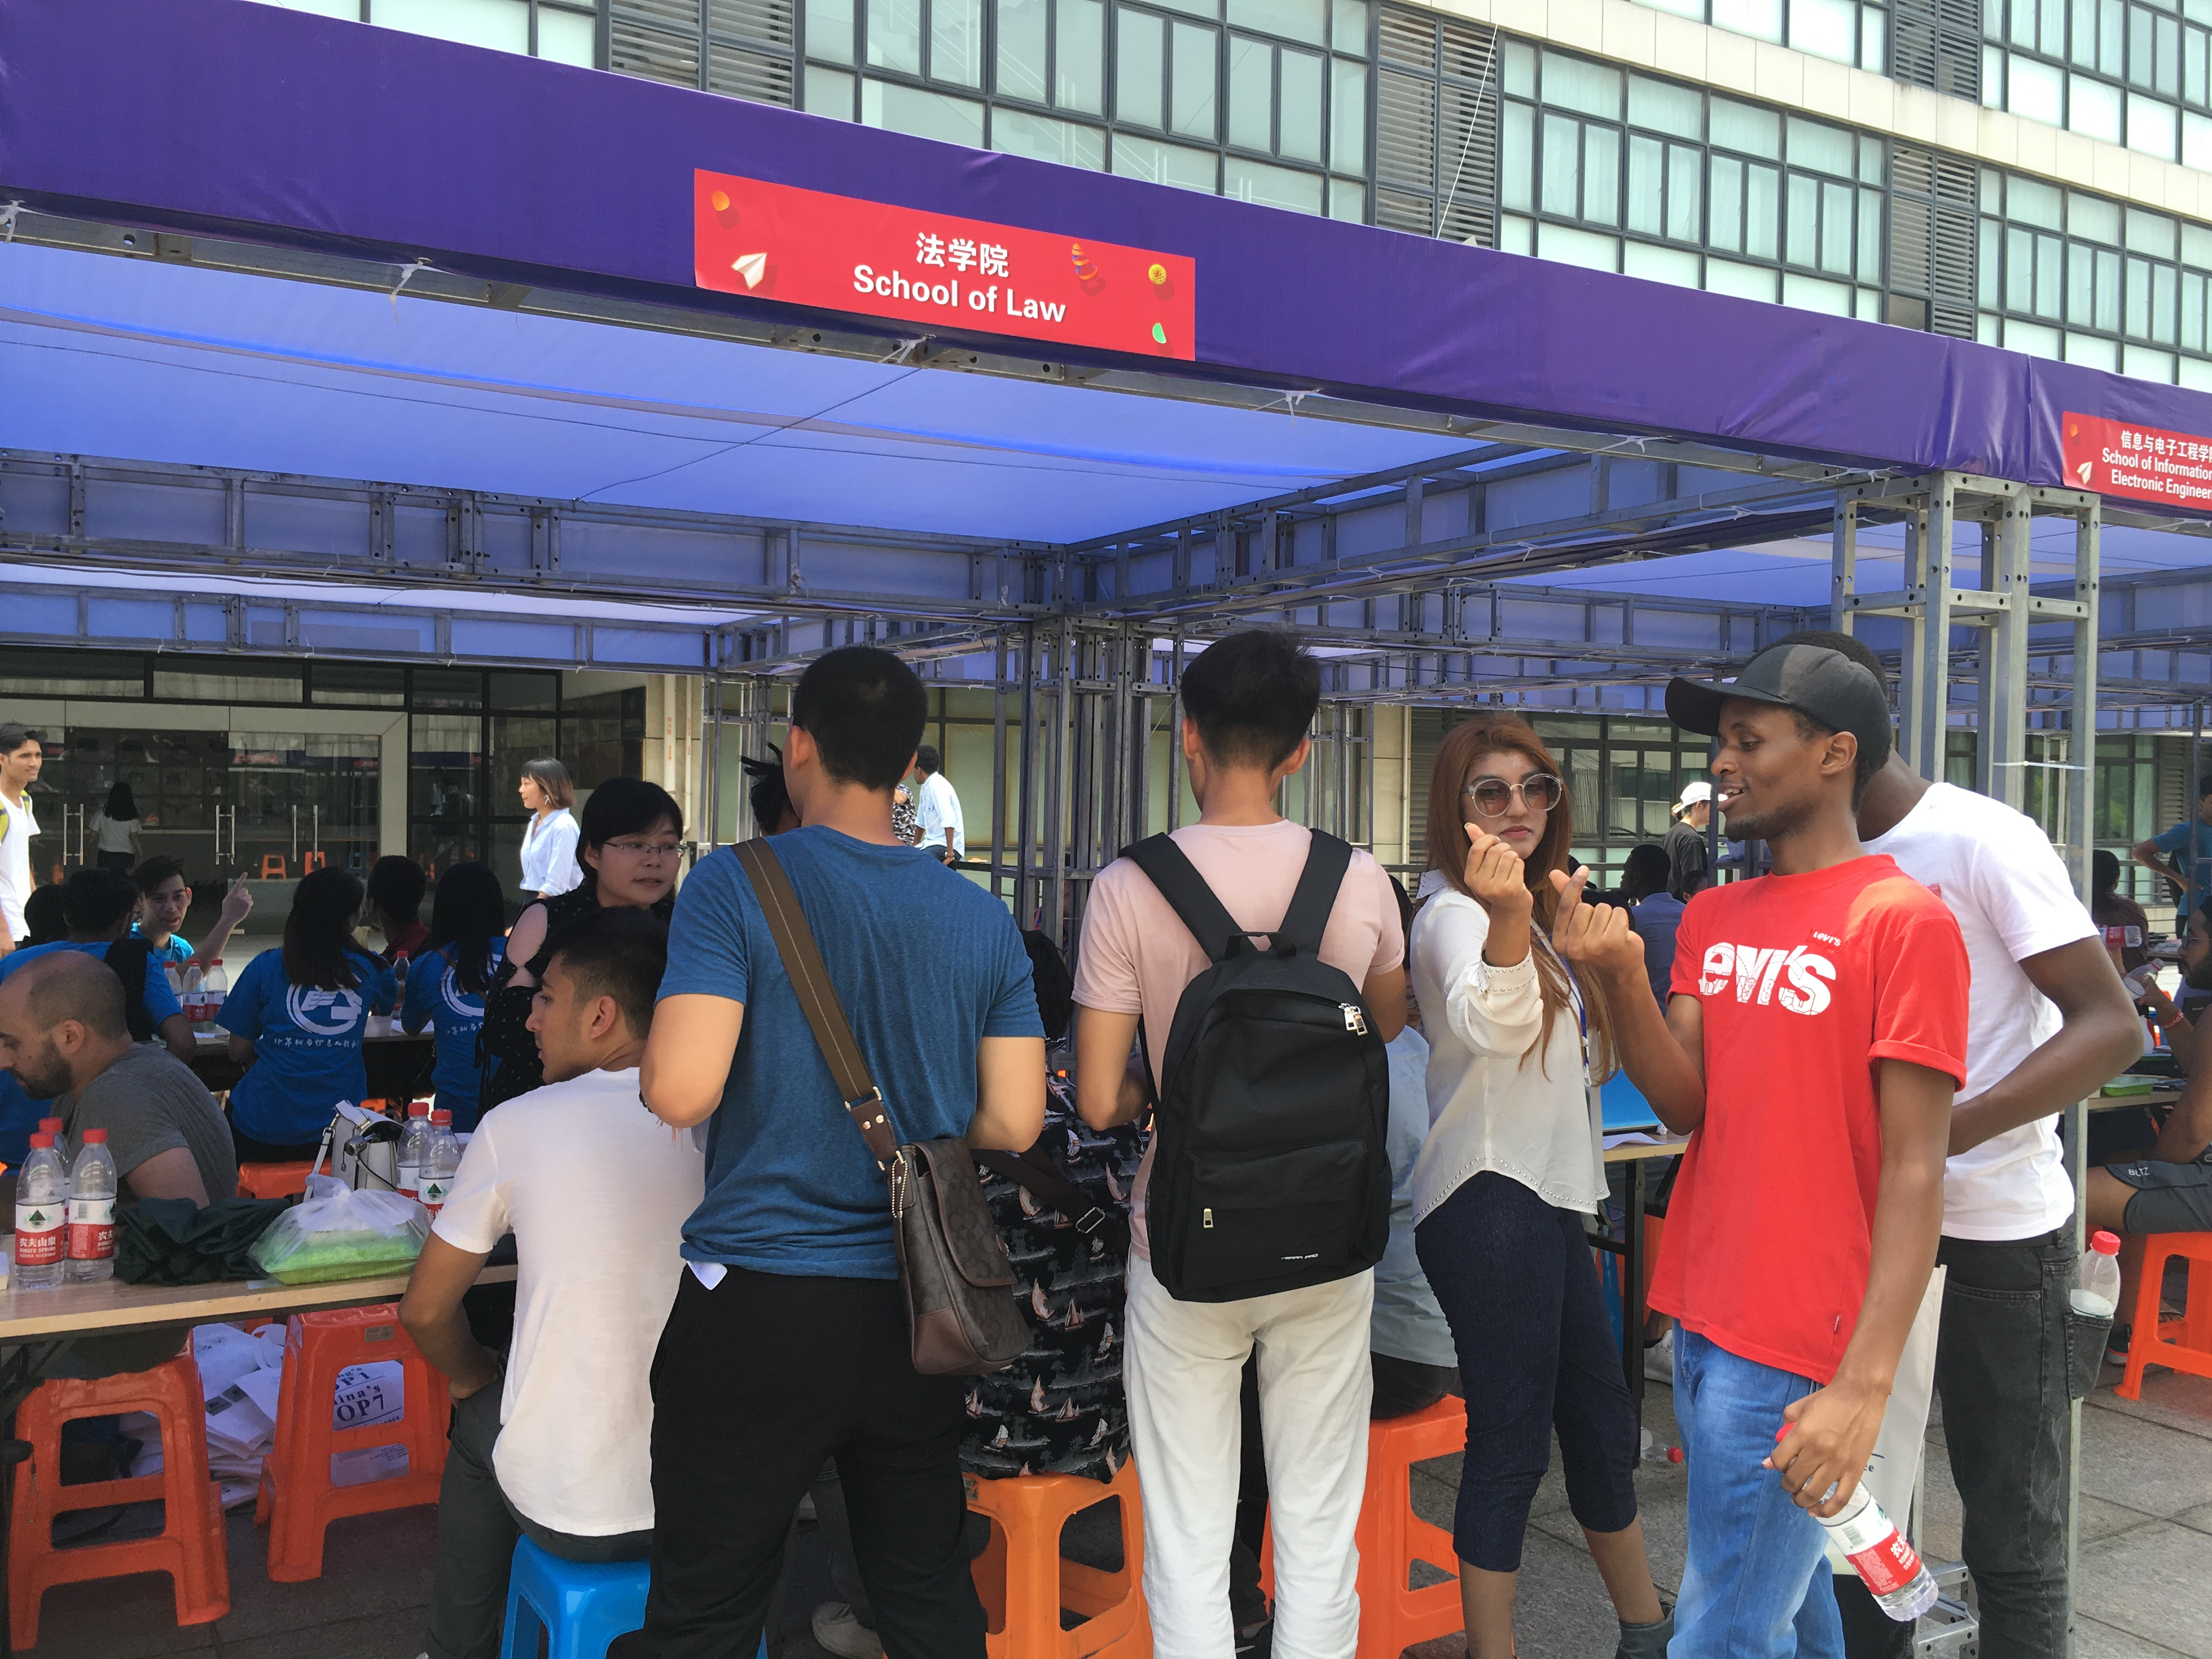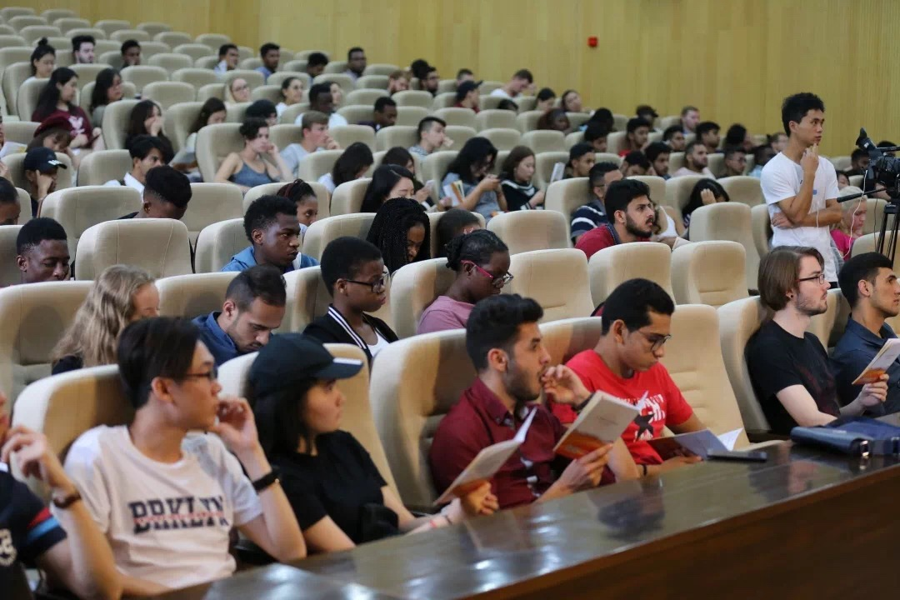
为了让留学生更快地融入到新的学习生活环境中来，法学院于9月13日上午9点在综合大楼650会议室举行了2018级秋季留学生新生见面会。来自美国、法国、加拿大、蒙古、老挝、哈萨克斯坦、乌兹别克斯坦、土库曼斯坦、莱索托、南非、津巴布韦、巴巴多斯、坦桑尼亚、布隆迪等国的学生齐聚一堂，即将开启他们在法学院的留学生涯。
宋杰副院长、Margarita Vladimirova副教授、留学生办公室田凤莉老师以及我院留学生老生代表Mia Maajida、Nazly Ahmed Amir Hafez Sadik、Kerim Jumabayev出席了新生见面会。
首先，宋杰副院长代表法学院进行了致辞。宋杰副院长表达了对留学生的热烈欢迎，并就法学全外文授课专业留学生项目进行了重点介绍。宋杰副院长指出，从2013年秋季启动留学生全英文授课项目至今，法学院一直在留学生培养上倾注了大量的心血，已取得了阶段性的成功。开展留学生本科教育五年以来，已有一些毕业生踏入社会工作，也有一些申请到了国内外大学的硕士项目继续深造，宋杰副院长为他们取得的成绩感到自豪，同时也坚信我院的留学生项目会越办越好。此外，宋杰副院长还对留学生的专业学习进行了富有建设性的指导，他尤其建议，留学生在学好专业知识的同时也不能忽略社会实践，更要积极主动的学好汉语、探索中华文化，努力成为自己祖国与中国的交流使者。
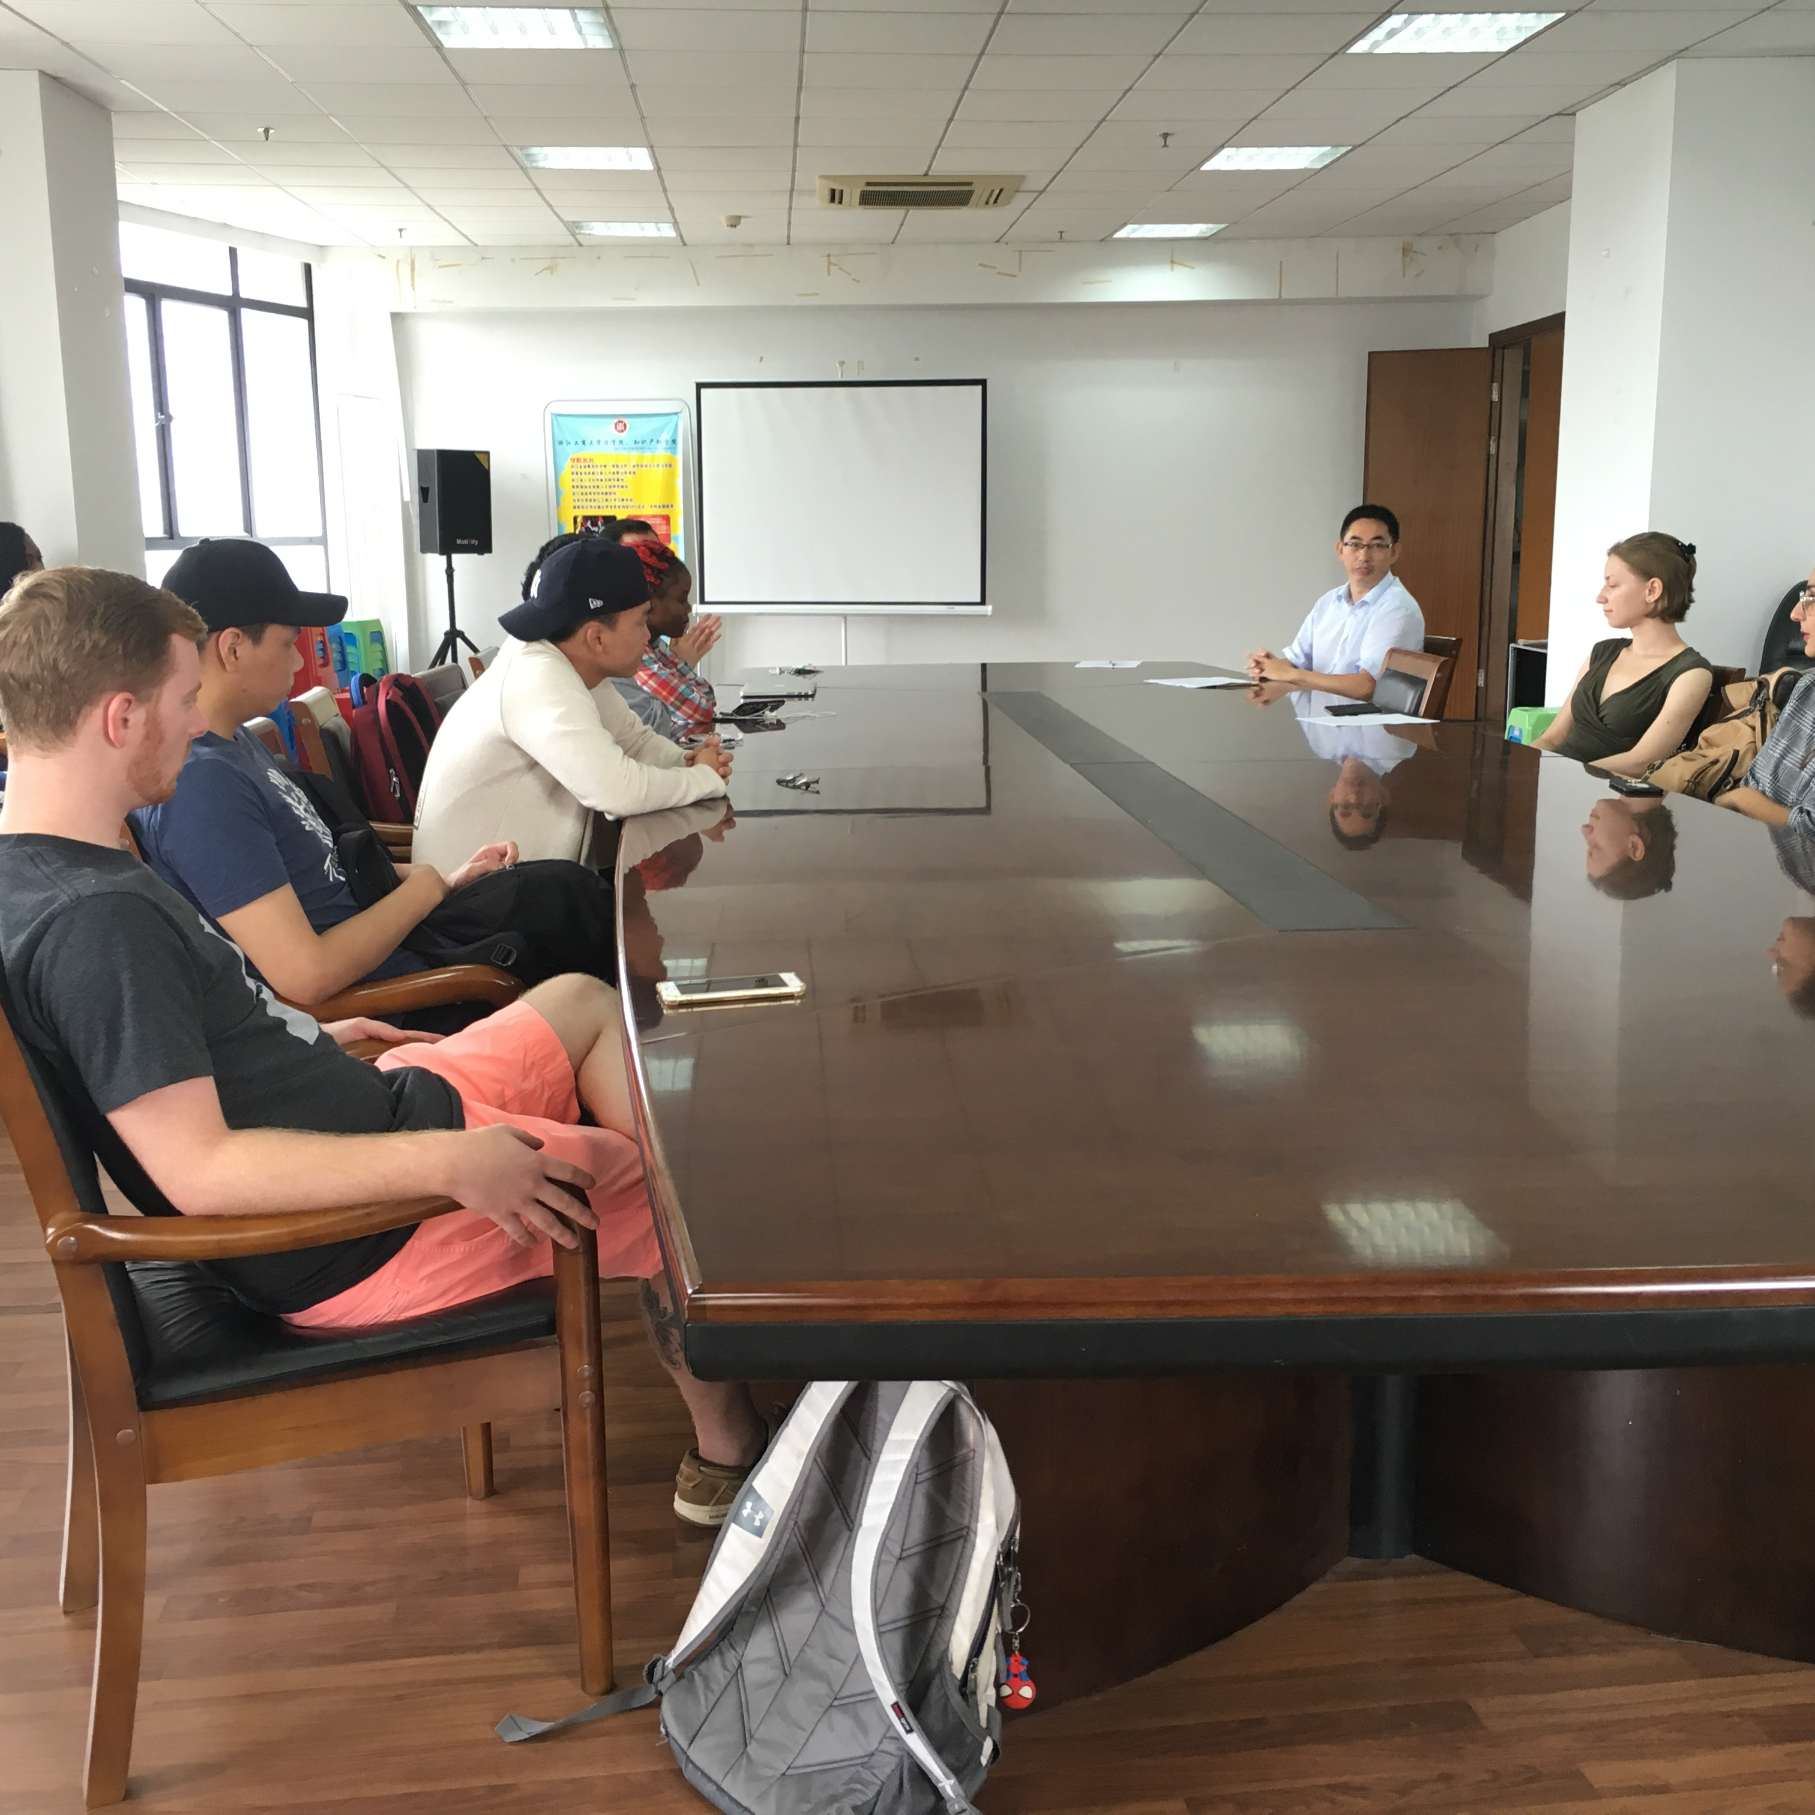
留学生授课教师代表Margarita Vladimirova副教授则从自身的角度出发，对留学生的学习、生活等各方面提出了大量恳切、有用的建议。随后，留学生老生代表分享了自己的经验，给新生提供了专业学习、课外活动上的指导。
1967年出生的日裔加拿大籍新生Kazuki Takahashi 作为法学（国际法方向）专业新生代表进行了发言。当谈论到学业规划以及为何选择来中国、选择浙江工商大学法学院作为留学之地时，Kazuki Takahashi表示，其本身就从事法律职业，在加拿大学习过普通法，但是对中国的法律体系以及国际法颇感兴趣，也早有来中国学习法律的打算，经过多方调研，最终选择了我院的法学（国际法方向）专业。另外，来自巴巴多斯的Adanna Keicia S Scott 作为中文插班生新生代表也分享了自己在中国学习汉语的经历。
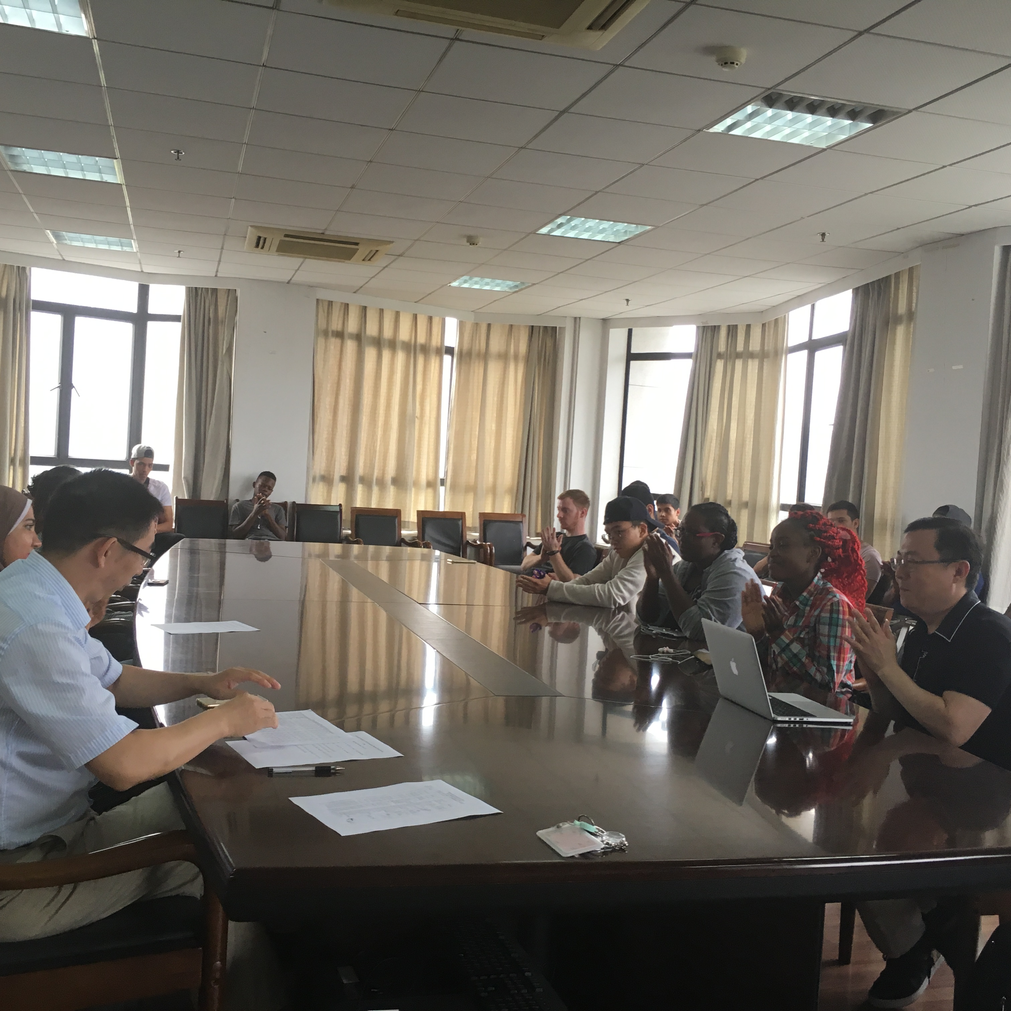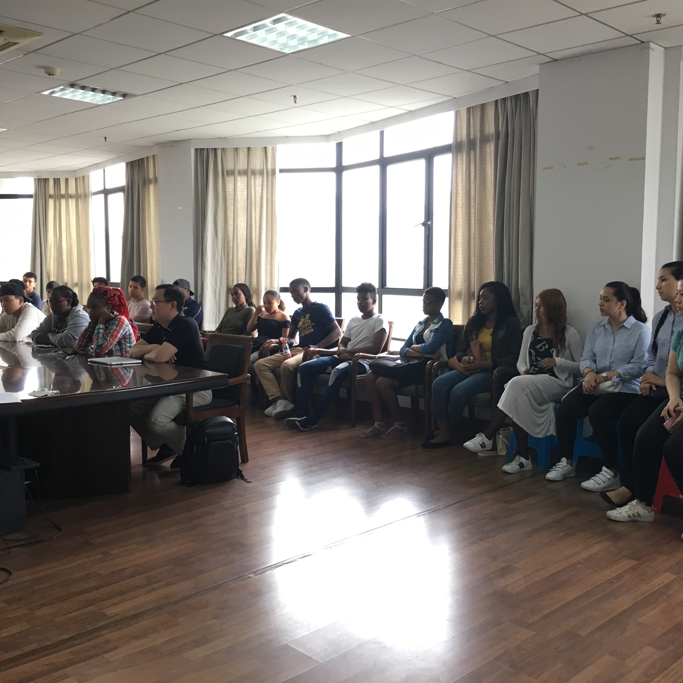
最后，留学生办公室田凤莉老师就留学生班级管理、留学生社团活动以及留学生关心的生活及学习问题提出了建议并针对一些问题作出了解答。
会议结束之后，我院留学生生活导师黄锦标老师带领新生参观了我校的图书馆。黄锦标老师提前咨询了图书管理员相关事宜，给新生介绍了图书借阅、文献检索的相关技巧。学生们都表示，能在开学伊始就熟悉借书流程、了解如何查阅外文法律书刊及法律资料，对他们来说帮助甚大。我院从2017级秋季开始为入学新生组织参观图书馆活动，以帮助他们快速熟悉图书馆资源使用流程。
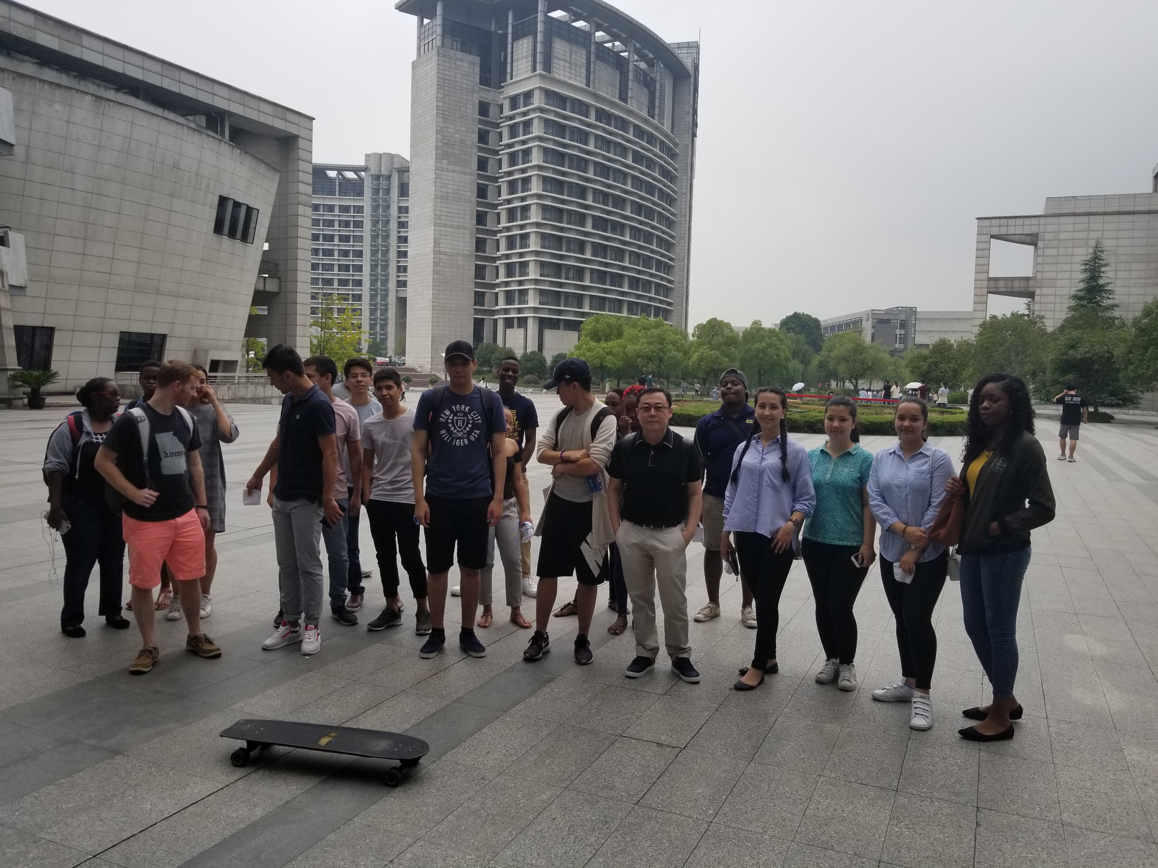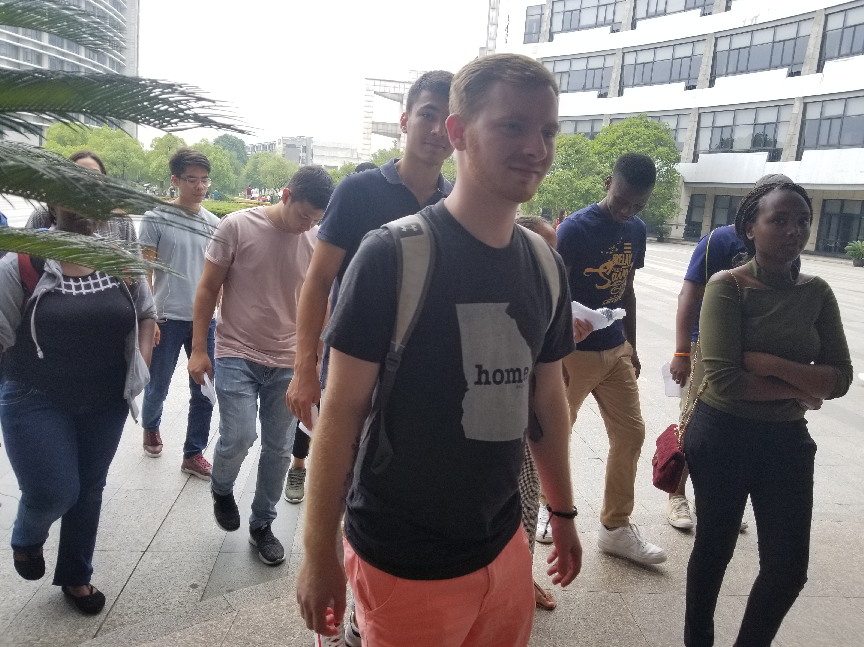
丰富多彩的迎新活动已圆满结束，让我们共同期待留学生新生们在浙江工商大学法学院的精彩表现！

